Что такое ВИЧ - инфекция?

Вирус иммунодефицита человека (ВИЧ) является возбудителем хронического длительно текущего инфекционного заболевания, называемого ВИЧ-инфекцией, которое проходит в своем развитии несколько стадий.
На поздних стадиях ВИЧ-инфекции возможно развитие синдрома приобретенного иммунодефицита (СПИД)

Что надо знать о возбудителе ВИЧ - инфекции?

ВИЧ может размножаться исключительно в определенных биологических жидкостях человека: крови, вагинальном секрете, сперме, грудном молоке. В этих биологических жидкостях концентрация вируса может достигать уровня, достаточного для заражения другого человека.
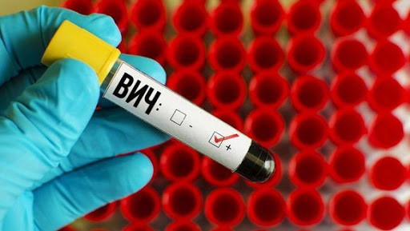
ВИЧ обнаруживается также в моче, слюне, мокроте, слезах и поте инфицированного человека, но в таком малом количестве, что заражение при контакте с этими биологическими жидкостями невозможно ни при каких обстоятельствах.

Как передается ВИЧ?

ВИЧ передается только тремя путями:

«КРОВЬ В КРОВЬ»
Заразиться ВИЧ-инфекцией можно через загрязненные инфицированной кровью иглы, шприцы и другой инструментарий, а также через нестерильные инъекционные растворы. Совместное использование игл и шприцев для внутривенного введения наркотиков привело к резкой вспышке эпидемии ВИЧ в среде их потребителей
Высокий риск инфицирования существует при переливании донорской крови и пересадке органов. Поэтому доноры обязательно обследуются на ВИЧ-инфекцию, а вся кровь, используемая для переливания или приготовления медицинских препаратов, проверяется на наличие вируса.
ПРИ ПОЛОВОМ КОНТАКТЕ Инфицирование ВИЧ может произойти во время любого незащищенного (без использования презерватива) полового контакта при проникновении спермы, влагалищных выделений, крови инфицированного человека в организм его партнера.

Интересный факт:
Женщины при половом контакте биологически более восприимчивы к ВИЧ, чем мужчины. Передача инфекции от мужчины женщине во время незащищенного полового акта происходит в 3–5 раз чаще, чем от женщины мужчине.
В гомосексуальных отношениях у мужчин, риск передачи ВИЧ - инфекции выше.

ОТ МАТЕРИ РЕБЕНКУ

Передача ВИЧ от матери ребенку может произойти во время беременности, во время родов и при грудном вскармливании.
В течение беременности через плаценту из организма матери ребенок получает кислород и питательные вещества, при этом кровь матери и кровь ребенка не смешиваются. В норме плацента защищает ребенка от возбудителей различных инфекций, находящихся в материнской крови, в том числе и от ВИЧ. Однако если плацента воспалена или повреждена, ее защитные свойства резко снижаются, и передача ВИЧ-инфекции становится возможной.
Риск инфицирования ребенка значительно возрастает в родовой период. При прохождении по родовым путям кожа ребенка соприкасается с кровью и влагалищными выделениями матери, которые содержат ВИЧ. Если на коже малыша имеются ранки и ссадинки, то через них вирус может попасть в его организм.
Заражение во время грудного вскармливания может произойти непосредственно через молоко матери, так как в нем в большой концентрации содержится ВИЧ, или же через кровь, если у матери повреждена кожа вокруг сосков.

При применении современных методов профилактики риск инфицирования новорожденного вирусом иммунодефицита человека можно снизить до 1 %.

ВИЧ не передается:

- воздушно-капельным путем;
- через пищу и воду (напитки);
- через полотенце, одежду, постельное белье, посуду;
- при совместном использовании ванны или туалета
- при укусах, царапинах домашних животных, укусах насекомых;
- при: поцелуях (обычные поцелуи без кусания до крови)
- при сексуальных контактах без проникновения.

ВИЧ-инфицированного человека нельзя отличить по внешним признакам от здорового человека.

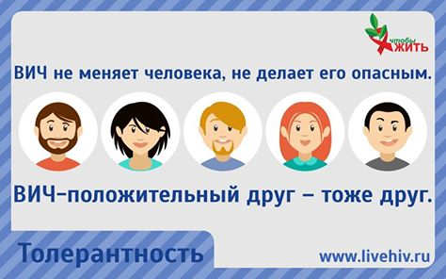

Все, что ты хотел знать о ВИЧ - инфекции, но стеснялся спросить

Полезная информация для тебя и твоих друзей

г. Кострома,
ул. Центральная, 25,
тел. 8(4942) 411231
http://www.kdm44.ru/
mckostroma@yandex.ru

Кострома - 2021

